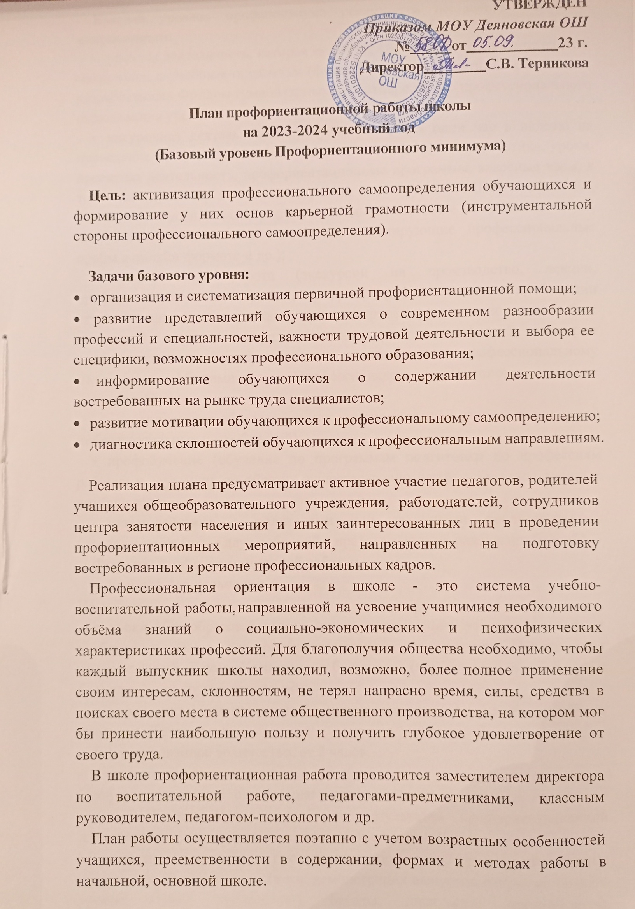

Каждый уровень профминимума реализуется по семи ключевым направлениям:

  - урочная деятельность, которая включает 100 тыс. часов дополнительных материалов к учебным предметам (физика, химия, математика, технология), разработанных Фондом гуманитарных проектов, с целью профессионального окрашивания уроков;
  - внеурочная деятельность, предусматривающая один час в неделю на проведение профориентационных мероприятий (онлайн-диагностика, уроки, проектная деятельность, профориентационные программы, классные часы, в том числе просмотр выпусков открытых онлайн-уроков «Шоу профессий», беседы, дискуссии, мастер-классы, коммуникативные и деловые игры, консультации педагога и психолога, моделирующие профессиональные пробы в онлайн-формате и др.);
  - воспитательная работа (экскурсии на производство, лекции, профориентационные выставки, ярмарки, профессиональные пробы, дни открытых дверей в колледжах и вузах, открытые уроки технологии на базе колледжей, встречи с представителями разных профессий, конкурсы профориентационной направленности, чемпионаты по профессиональному мастерству «Абилимпикс», «Профессионалы» и Чемпионат высоких технологий);
  - дополнительное образование (посещение занятий с учетом склонностей и образовательных потребностей);
  - профобучение (обучение по программам подготовки по профессиям рабочих и служащих по образцу существовавших учебно-производственных комбинатов);
  - взаимодействие с родителями или законными представителями (проведение не менее двух собраний с представителями разных профессий).

Форматы профориентационной работы

урочная деятельность
На выбор:
    - Уроки общеобразовательного цикла, включающие элемент значимости учебного предмета для профессиональной деятельности. Используется интерактивный сервис «Конструктор будущего» (в рамках проекта («Билет в будущее») или другие программы.
    - Уроки профориентационной направленности в рамках учебного предмета
«Технология».
Рекомендованное количество: от 2 часов.

внеурочная деятельность
Профориентационная онлайн-диагностика – рекомендованное количество 1 час. Урок с разбором результатов профориентационной диагностики – рекомендованное количество 1 час. Мероприятия на выбор: Проектная

деятельность; профориентационные программы; классные часы (в т.ч. демонстрация выпусков открытых онлайн-уроков «Шоу профессий»), беседы, дискуссии, мастер-классы, коммуникативные и деловы игры, консультации педагога и психолога, моделирующие профессиональные пробы в онлайн-формате и др.
Количество: 34 часа.

воспитательная работа
На выбор:
    - Профессиональные пробы
    - Экскурсии на производство
    - Экскурсии и посещение лекций в образовательных организациях СПО и ВО
    - Конкурсы профориентационной направленности (в том числе в рамках Российского движения школьников, Юнармии, реализации проекта "Россия – страна возможностей», чемпионатов «Абилимпикс», «Профессионалы» и др.) Рекомендованное количество: от 2 часов.
Может быть реализована в рамках внеурочной деятельности.

дополнительное образование
Выбор и посещение занятий в рамках дополнительного образования с учетом склонностей и образовательных потребностей.
Рекомендованное количество: от 2 часов.

взаимодействие с родителями (законными представителями)
Родительское собрание – рекомендуемое количество 2 часа (ознакомительное или итоговое)
Рекомендованное количество: от 2 часов

Профориентационные мероприятия на базовом уровне

Профориентационный урок
Профориентационные уроки ориентированы на разные возрастные группы обучающихся с 6 по 9 класс, для каждого класса создается с учетом возрастных норм и актуальности профориентационных задач, стоящих перед обучающимися. Так, в 6–7 классе актуальнее представить широкий контекст профессионального выбора, рассказать о значимости труда в жизни человека, способы профессионального выбора, рассматривать предпрофильные направления обучения, возможности дополнительного образования, темы проектных работ. В 8–9 классах стоит обратить внимание на выбор уровня профессионального образования, содержание основных и востребованных профессий.

Продолжительность урока не менее 40 мин. В каждый урок встраиваются

интерактивные элементы – вопросы по теме урока, тестирование/опрос с целью организации взаимодействия педагога-навигатора с обучающимися. Во время урока школьники имеют возможность решить в классе и/или в качестве домашнего задания профориентационные упражнения.

Профориентационная онлайн-диагностика
Онлайн-диагностика проводится по методике, позволяющей оценить интересы обучающегося, и на этой основе рекомендовать профиль обучения и профессиональные группы. Оценка профессиональных склонностей и соответствующей профильной направленности проводится в трех возрастных группах: 6–7 класс, 8–9 класс. После получения результатов диагностики необходимо проведение групповой консультации (допускается использование форматов видеоконсультаций). В зависимости от возраста и стоящих перед обучающимися профориентационных задач методики отличаются в отношении рекомендаций, которые даются в отчете по итогам тестирования.

№ п/п | Мероприятия | Участники | Сроки проведения | Ответственный
1. Организационно-информационная деятельность
1. | Оформление стендов, наглядных пособий, плакатов,  методических материалов |  | Сентябрь | Зам. директора по ВР
2. | Координирование работы  педагогического коллектива |  | В течение года | Зам. директора  по ВР
3. | Проведение анализа результатов профориентации за прошлый год, выявление трудоустройства и поступления в учреждения среднего профессионального образования выпускников 9  класса |  | Август- сентябрь | Заместители директора по УВР и ВР
4. | Инструктаж ответственных специалистов по организации  профориентационной работы в образовательной организации. |  | Август- сентябрь | Зам. директора по ВР
5. | Осуществление взаимодействия с ЦЗН Пильнинского района, предприятиями |  | В течение года | Администраци я школы, социальный  педагог
6. | Определение количества участников профориентационных мероприятий из  числа обучающихся 6–9 классов (формирование |  | В течение года | Ответственные специалисты по организации профориентаци онной работы

 | учебных групп)
2. Информационно-консультационная деятельность с педагогическими работниками
1. | Оказание помощи в разработке, организации и проведении  воспитательных мероприятий | Классные руководители | В течение года | Администраци я школы
2. | Консультации по проблемам личности обучающихся:  - «Изучение профессиональных намерений и планов обучающихся»,  - «Исследование готовности обучающихся к выбору профессии»,  - «Изучение личностных особенностей и способностей  обучающихся» | Классные руководители | В течение года | Педагог- психолог
3. Профориентационные мероприятия с обучающимися
1. | Выявление выбора  предпочтений обучающихся предметных курсов | Обучающиеся 1-9 классов | Май 2022 | Зам. директора по УВР
2. | Уроки профориентационной направленности в рамках учебного предмета  «Технология» | Обучающиеся 1-9 классов | В течение года | Педагоги- предметники
3. | Уроки общеобразовательного цикла, включающие элемент значимости учебного предмета для профессиональной  деятельности | Обучающиеся 1-9 классов | В течение года | Педагоги- предметники
4. | Выявление выбора предпочтений обучающихся  занятий в творческих группах | Обучающиеся 1-9 классов | Сентябрь | Зам. директора по ВР
5. | Открытые онлайн-уроки «Шоу профессий» | Обучающиеся 6-9 классов | В течение года | Педагоги- предметники,  классные руководители
6. | Организация и проведение классных часов по  профориентации | Обучающиеся 1-9 классов | В течение года | Классные руководители
7. | Вовлечение обучающихся в общественно-полезную деятельность в соответствии с познавательными и  профессиональными | Обучающиеся 1-9 классов | В течение года | Педагоги- предметники, классные руководители

интересами: обеспечение участия в проектно- исследовательской деятельности (конкурсах,
выставках, фестивалях, конференциях и др.)
8. | Беседы, дискуссии, мастер-классы,  коммуникативные и деловые игры | Обучающиеся 1-9 классов | В течение года | Ответственные специалисты по организации  профориентаци онной работы
9. | Экскурсии на предприятия Пильнинского района и Нижегородской области | Обучающиеся 1-9 классов | В течение года | Классные руководители,  администрация школы
10. | Встречи с представителями различных профессий | Обучающиеся 1-9 классов | В течение года | Классные руководители, администрация  школы
11. | Обеспечение участия обучающихся в днях открытых дверей учреждений среднего профессионального  образования | Обучающиеся 8-9 классов | В течение года | Классные руководители
12. | Обеспечение участия обучающихся в работе ярмарки вакансий ЦЗН с целью знакомства с учреждениями среднего профессионального образования и рынком  труда | Обучающиеся 8-9 классов | Март- апрель | Классные руководители
13. | Организация деятельности по созданию портфолио  выпускников школы | Обучающиеся 1-9 классов | В течение года | Классные руководители
14. | Участие во Всероссийских проектах по профориентации (моделирующие профессиональные пробы в онлайн-формате) «Проектория»,  «Билет в будущее» и «Zасобой» | Обучающиеся 6-9 классов | В течение года | Ответственные специалисты по организации профориентаци онной работы
15. | Профориентационные мероприятия «Формула профессии» | Обучающиеся 8-9 классов | В течение года | Ответственные специалисты по организации профориентаци онной работы

 | - «Дегустация профессии»
16. | Профориентационные мероприятия муниципального уровня:  - «Калейдоскоп профессий» | Обучающиеся 8-9 классов | Сентябрь | Ответственные специалисты по организации профориентаци  онной работы
4. Профориентационная деятельность с родителями
1. | Проведение индивидуальных консультаций с родителями по проблемам выбора учебных предметов, курсов, модулей формируемой части учебного  плана, внеурочной деятельности | Родители обучающихся 1-9 классов | Май 2022 | Зам. директора по УВР, классные руководители
2. | Родительские собрания | Родители обучающихся 1-9 классов | В течение года | Администраци я школы,  классные руководители.

Тематика классных часов по профориентации на 2023-2024 учебный год

№ | 1-4 классы.
1 | Мир моих интересов
2 | Профессии наших родителей.
3 | Моя мечта о будущей профессии.
 | 5-8 классы.
1 | Мир профессий. Человек и техника.
2 | Мир профессий. Человек на производстве.
3 | Мир профессий. Почтовая связь в нашей стране.
4 | Мир профессий. Чтобы люди были красивыми. Парикмахер. Визажист.
5 | Мир профессий. На страже закона. Встреча.
6 | Мир профессий. Библиотекарь. Экскурсия в библиотеку
7 | Мир профессий. Зеленое богатство.
8 | Мир профессий. Когда на весах лекарства. Фармацевт. Встреча.
 | 9 класс.
1 | Познай самого себя. Беседа, тестирование.
2 | Какие факторы оказывают значительное влияние на выбор профессии.  Анкетирование.
3 | Мотивы выбора профессии.
4 | Психологические характеристики профессий.
5 | Выпускники школы-учителя
6 | Профессии с большой перспективой.
7 | Как стать гением. Жизненная стратегия творческая человека.
8 | Сотвори свое будущее. Проект
9 | Что? Где? Когда? Информация о профессиях. Периодическая печать и литература.

